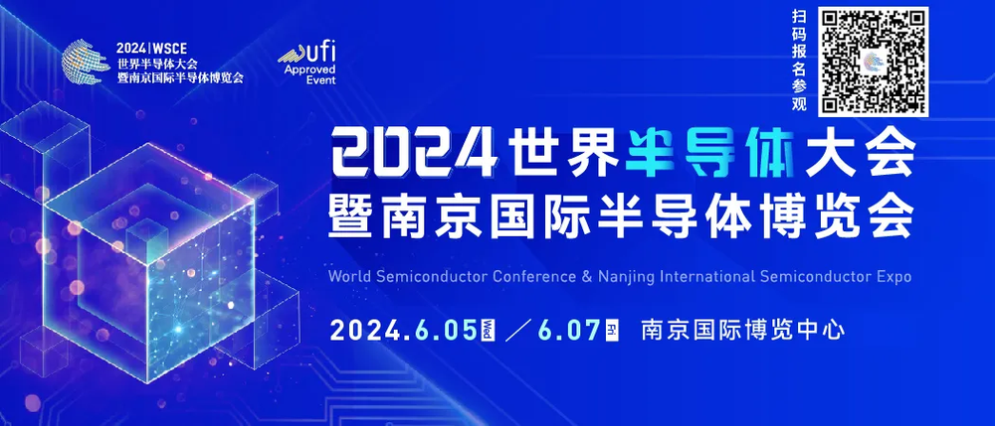

6月5-7日，2024南京国际半导体博览会将在南京国际博览中心举办。  
  
  
今年展会不仅将打造8场专业论坛+1场专场展览，云集华为、新思科技、Cadence、芯华章、通富微电、盛美上海、日月光、哥瑞利、富瀚微、赛美特等300+家行业领军企业参展、演讲，还将吸引产业链上下游千余家企业、单位参观/参会，打造一场高端务实的产业交流盛会。  
  
  
2024参观/参会企业名单（部分）  
  
  
诺基亚  
华为技术有限公司  
中国移动  
Arm  
安森美  
比亚迪     
Siemens EDA  
Ansys  
小米  
三星电子（中国）研发中心  
西门子电子科技（上海）有限公司  
华润微电子  
上海华虹宏力半导体制造有限公司  
壁仞科技  
阿里云计算有限公司  
三星半导体  
深圳市中兴微电子有限公司  
北方华创  
长电科技  
上海国微芯芯半导体有限公司  
中兴通讯  
赛默飞世尔科技  
海思半导体  
创意电子  
SIMcom  
施耐德电气  
SMEE  
东方晶源  
海康存储  
西安紫光国芯  
爱立信（中国）通信有限公司  
长江存储  
合肥晶合集成电路  
行至存储  
芯灵通科技有限公司  
北京汤谷软件技术有限公司  
全芯智造技术有限公司  
和研科技  
南瑞集团有限公司  
霍尼韦尔自动化控制（中国）有限公司  
南京晨光集团  
南京菲尼克斯电气有限公司  
日月光半导体  
合肥大唐存储科技有限公司  
和利时  
北京和利时智能技术有限公司  
芯动科技有限公司  
科华数据股份有限公司  
华天科技（江苏）有限公司  
芯启源半导体  
浪潮信息  
北京四维图新  
芯理想（北京）科技有限公司  
连云港奇晴光电照明有限公司  
上海保集智能科技发展集团  
苏州大族芯科技有限公司  
棱晶半导体（南京）有限公司  
无锡研平电子科技有限公司  
ARROW  
无锡普郎特电子贸易有限公司  
上海四达全轴承有限公司  
江苏鑫华半导体科技股份有限公司  
山东晟晖激光科技有限公司  
济南润鸿激光科技有限公司  
南京印芯集成有限公司  
用友网络科技股份有限公司  
南京安金科技有限公司  
广钢气体  
湖北兴力电子材料有限公司  
无锡纳瑞科技  
安徽皖通科技股份有限公司  
南京佑鼎智能科技有限公司  
能博自动化  
南京佑鼎自动化  
北京国安信息科技有限公司  
安徽博泰电子材料有限公司  
无锡亚科鸿禹电子有限公司  
锐德热力设备（东莞）有限公司  
无锡影速半导体科技有限公司  
同方知网  
南京濠暻通讯科技有限公司  
江苏省朗通科技有限公司  
成都市中冷科技有限公司  
芯翊信息科技有限公司  
罗克韦尔自动化  
南京宁信科创发展有限公司  
无锡芯享信息科技有限公司  
粤芯半导体技术股份有限公司  
江苏西米半导体有限公司  
南京银茂微电子制造有限公司  
江苏台银机电科技有限公司  
上海普尚电子科技有限公司  
拓多科技（苏州）有限公司  
帝信科技股份有限公司  
北京久银控股股份有限公司  
江苏世民半导体科技有限公司  
力森诺科（中国）有限公司  
上海哥瑞利软件股份有限公司  
人大金仓  
宏发股份  
青岛必途电子科技有限公司  
合肥市华宇半导体有限公司  
拉普拉斯半导体科技有限公司  
北京芯导精密  
特灵空调系统（中国）有限公司  
北京睿微讯科电子技术有限责任公司  
苏州博洋化学股份有限公司  
上海量洪机电设备有限公司  
江苏联泓科技有限公司  
常州高凯电子  
山东华宇同方电子材料有限公司  
杭州远方电磁兼容技术有限公司  
贝克休斯常州  
苏州新智元洁净科技有限公司  
苏州沃六八信息技术有限公司  
羊尖科创中心  
盟立自动化科技（上海）有限公司  
森台仿真技术(上海）有限公司  
GSA  
天龙材料  
深圳宏瑞  
必能信超声上海有限公司  
杉岩数据  
知存科技  
无锡台卓自动化设备有限公司  
成都可倍隆机电设备有限责任公司  
晟盈半导体设备（江苏）有限公司  
上海舜森机械设备有限公司  
天津巨来科技有限公司  
河南九莲岛科技开发有限公司  
杜邦科技上海有限公司  
唐山三友电子化学品有限公司  
人本股份有限公司  
凌乾智能科技  
深圳市恒拓创芯科技有限公司  
南京江南水泥有限公司  
成都本原聚能科技有限公司  
安翰  
南京新宁瑞实业有限公司  
陕西保威达  
徐州博康信息化学品有限公司  
普创国芯  
威图电子机械技术（上海）有限公司  
陕西赛福行达复合新材料科技有限公司  
首镭激光半导体科技（苏州）有限公司  
上海宁贝  
卡勒克密封技术（上海）有限公司  
南京龙浩祥自动化设备有限公司  
南京贝伦思网络科技有限公司  
江苏高乐自动化科技有限公司  
喜开理（上海）机器有限公司  
上海铭控传感  
南京分折仪器研究所  
中电集团  
MVTec  
北京普创国芯科技有限公司  
南京微桥  
江苏汤谷智能科技有限公司  
半影光学（南京）有限公司  
苏州绝对值智能科技有限公司  
上海阿拉丁生化科技股份有限公司  
新思科技  
苏州励博  
中电科十三所  
南京北朝物联网有限公司  
南京维摩科技有限公司  
万享进贸通供应链股份有限公司  
Brostek  
智领  
英诺赛科  
芯赛思  
南京依维柯有限公司车身厂  
南京远卓微波科技有限公司  
南京八六九一信息科技有限公司  
苏州市南光电器有限公司  
南京芯视半导体有限公司  
深圳砺芯半导体有限责任公司  
无锡迪思微电子有限公司  
金樽装饰材料加工厂  
杭州延动科技有限公司  
北京中亦安图科技股份有限公司  
上海伦予电子科技有限公司  
东电化兰达（中国）电子有限公司  
罗森博格管道技术有限公司  
山东科宜知芯电子材料有限公司  
苏州国云永蓝食品有限公司  
南京速证信息科技有限公司  
翰顺联电子  
北京算盘工业科技有限公司  
 北京中恒安科技股份有限公司  
浙江省嘉兴市中亿精机有限公司  
深圳市德美创科技有限公司  
仙东控股有限公司  
芜湖中氢新能源科技有限公司  
江苏隆科明泰新材料科技有限公司  
南京长峰航天电子科技有限公司  
崇越科技  
东渐数能集团  
南通海星电子股份有限公司  
南京士东卯电子科技有限公司  
协德鑫（上海）电子科技有限公司  
中电科技   
Camfil  
臻合仕人才科技  
中铠智能科技（苏州）有限公司  
泰州智腾不锈钢制品有限公司  
上海永铭电子股份有限公司  
中铠半导体（苏州）有限公司  
常州高凯电子有限公司  
南京甄知信息科技有限公司  
上海摩根特种材料有限公司  
上海华申进出口有限公司  
深圳市汇甲信息技术有限公司  
苏州通富超威半导体有限公司  
浙江圣蓝新材科技有限公司  
上海科众  
远纯流体科技（上海）有限公司  
江苏源拓半导体科技有限公司  
天通控股股份有限公司  
苏州言立信净化滤材有限公司  
石英产业  
广电计量  
法顺中国  
沃德普  
东莞市沃德普自动化科技有限公司  
晟鼎股份  
坤瑜科技（江苏）有限公司  
南京其美科技有限公司  
深圳市美科泰  
北京海量数据技术股份有限公司  
芯汉图（珠海横琴）半导体有限公司  
天津环渤新材料有限公司  
浙江亿铭新材料科技有限公司  
苏州全瑞丰电子科技有限公司  
福建鑫链科技有限公司  
南京京拓集成电路有限公司  
上海旭乐防腐设备有限公司  
苏州吉之美新材料有限公司  
三诺生物传感股份有限公司  
上海典辉  
德芯科技  
高盟新材  
合肥市东芯信息技术有限公司  
阿特拉斯科普柯  
南京威派视半导体  
南京瀚邃科技信息有限公司  
苏州锐杰微科技集团有限公司  
江苏维新检测技术服务有限公司  
上海芯问科技有限公司  
歌尔泰克科技有限公司  
南京歌尔股份有限公司  
南京新锐智能科技  
南京宜福德信息科技有限公司  
南京亚力电子公司  
深圳中科天鹰科技有限公司  
南京远能电力工程有限公司江宁分公司  
合肥是东芯信息技术有限公司  
拓科达科技（深圳）有限公司  
南京云极芯半导体科技有限公司  
香港华胜泓邦科技有限公司  
金广恒环保技术(南京)股份有限公司  
南京固体器件有限公司  
中国电科55所  
伊扣科技  
中国电子系统工程第三建设有限公司  
嘉定国资集团  
京睿源微电子科技有限公司  
江苏万邦微电子有限公司  
南京捷希科技  
南京枭博半导体技术有限公司  
思爱普（中国）有限公司  
RunTay Engineering   
上海广钢精密气体有限公司  
成都奋羽电子科技有限公司  
CTC  
南京苏试  
是德科技  
爱发科商贸（上海）有限公司  
有研亿金  
上海千西岭  
上海亚动实业有限公司  
BETPAK  
上海发那科机器人有限公司  
南京爱登电子  
江苏锐泰沃科技有限公司  
上海胤舜密封技术有限公司  
江苏鑫康微电子科技有限公司  
凯温科技(南京)有限公司  
东集技术  
无锡芯途  
尊芯（上海）半导体科技有限公司  
兆德（南通）电子科技有限公司  
星云  
上海兰百科技有限公司  
meds tech  
上海科慧晶泰材料技术有限公司  
珠海星云智联  
上海蓝芯微电子技术有限公司  
青岛青软晶尊微电子有限公司  
上海芯璐科技有限公司  
红宝丽集团  
武汉帝尔激光科技股份有限公司  
北京为华新业电子技术有限公司  
龙钜超洁净科技（苏州）有限公司  
南京钎诺网络信息科技有限公司  
南京文惠数码科技有限公司  
兆易创新  
江苏芯德半导体科技有限公司  
甄觉科技（上海）有限公司  
南京奕泰微电子技术有限公司  
SEW  
南京赋承科技有限公司  
成都云绎智创科技有限公司  
苏州盛科通信股份有限公司  
上海玄戒技术有限公司  
北京同洲维普科技有限公司  
扬州亿芯微电子有限公司  
氟微（上海）新材料有限公司  
上海迈斯埃半导体科技有限公司  
中国电子系统工程第四建设有限公司  
控创(北京)科技有限公司  
上海旻森电子科技有限公司  
南京矽力微电子技术有限公司  
上海沐港实业有限公司  
Tempress China  
上海明亿电子技术有限公司  
沈阳芯源微电子设备股份有限公司  
上海亚锐电子科技有限公司  
无锡特莱姆气体设备有限公司  
南京韦奇宝徳自动化科技有限公司  
无锡软件产业发展有限公司  
上海荏原精密机械有限公司  
晟碟半导体(上海)有限公司  
ArtiAuto匠歆汽车  
北京华微世纪科技有限公司  
上海东渐数能技术集团有限公司  
合肥英仕博精密装备有限公司  
南京奥工信息科技有限公司  
苏州泰迪智能科技有限公司  
苏州威樾科技有限公司  
上海宸皓弘芯集成电路有限公司  
上海坤罡新材料有限公司  
上海格仿科技有限公司  
缅甸光纤通信有限公司  
海飞科信息技术有限公司  
励恒科技（江苏）有限公司  
昆山得豪电子科技有限公司  
上海闵森  
中新赛克  
南京臻益丰自动化科技有限公司  
南京芯源微科技有限责任公司  
南京和智电子有限公司  
宜兴市山佳电子科技有限公司  
盛科通信  
中国行之有道集团  
国创元数科技（南京）有限公司  
南京益晟科技有限公司  
南京宝加瑞化工有限公司  
依元素科技  
浙江经纬工贸有限公司  
智现未来  
江苏宝浦莱半导体有限公司  
浙江森永光电设备有限公司  
上海宝冶集团有限公司  
南京博瑞特科技有限公司  
三菱综合材料  
上海凡森精研新材料科技有限公司  
赢祐工业技术（上海）有限公司  
南京巨集科技发展有限公司  
源予电子科技（南京）有限公司  
南京骏蝶科技有限公司  
南京紫峰汇信息技术有限公司  
上海汉钟  
上海日观芯设自动化有限公司  
达美有限公司  
淮北宇恒  
江苏鲸充新能源技术有限公司  
大连君芯半导体技术有限公司  
中达电子  
六西格玛（上海）半导体材料有限公司  
江苏舜奇机电科技有限公司  
南京科伊星信息有限公司  
江苏钛和中浦检测  
合肥芃芯源半导体科技有限公司  
北京致远互联  
南京众芯源电子科技有限公司  
东莞市亮宇自动化科技有限公司  
安徽大气候农业科技有限公司  
南京磁博教育科技有限公司  
南京儒汇  
麟图科技（安徽）有限公司  
大地集团  
紫金山实验室  
江苏金智科技股份有限公司  
北京智芯  
裕太微电子  
南京齐芯半导体  
高频美特利机电工程（上海）有限公司  
南京博森科技有限公司  
深圳深爱半导体股份有限公司  
苏州中科集成电路设计中心有限公司  
安徽耐科装备科技股份有限公司  
南京力合创展科技服务有限公司  
苏州科罗纳机械制造有限公司  
深圳市景晟电子有限公司  
华星光电  
上海犇涛电子有限公司  
深圳市安泰莫科技有限公司  
上海裕飞机电有限公司  
TD-TECH  
江苏德纳化学股份有限公司  
MANZ亚智  
合肥联宝信息技术有限公司  
深圳市明芯佳科技有限公司  
优刻得科技股份有限公司  
福特汽车工程(研究)有限公司  
ucloud  
深圳市泰于创新技术有限公司  
苏州杰悦五金机械  
北京静待绽放科技有限公司  
滁州银兴新材料科技有限公司  
南京亮易电子科技有限公司  
南京数族信息科技有限公司  
河北舜工环保科技有限公司  
南京中感微电子有限公司  
山东六电公司  
智翼博智能科技（苏州）有限公司  
南京齐芯半导体有限公司  
南京捷视通视讯科技有限公司  
南京乐蝠智能  
苏州润协欣电子材料有限公司  
时擎智能科技  
上海普达特半导体设备有限公司  
中电二  
中国电子系统工程第二建设有限公司  
捷锐企业(上海)有限公司  
毕马威  
宁波都金汇环保有限公司  
山东元素气体有限公司  
Appotronics  
鼎旭企赋  
诚迈科技（南京）股份有限公司  
迈特望科技  
南京新大新科技发展有限公司  
倍拓软件（北京）有限公司  
南京众核电子科技有限公司  
夏芯微  
南京诺时达自动化  
laksimi  
IPGoal microelectronic  
镇江隆旺电气有限公司  
北京赛因哲信息技术有限公司  
上海港申唯隆电子有限公司   
南京长亚轨道交通科技有限公司  
上海立芯软件科技有限公司  
上海索迅实业有限公司  
胜华电气有限公司  
江苏宿飞工联信息科技有限公司  
江苏魏晋元兴智能科技有限公司  
南京欧菲汽车  
江苏小拉科技有限公司  
南京众拓  
合肥三芯微电半导体有限公司  
苏州德佑新材料科技股份有限公司  
光洋新材料科技（昆山）有限公司  
浙江赛创未来  
蕊源半导体  
南京威福半导体有限公司  
南京实维信息科技有限公司  
商络电子  
南京蒙斯达新材料科技有限公司  
杜肯新材料（武汉）集团股份有限公司  
先特科技  
苏州星燿科技有限公司  
ZAFU  
南京钟英科技有限公司  
合肥中科迪宏自动化有限公司  
镇江润晶高纯化工科技股份有限公司  
达信  
嘉兴嘉裕精密机械股份有限公司  
无锡深蓝  
滨松  
上海新阳半导体材料股份有限公司  
贸联特种电缆有限公司  
上海鸿翼软件技术股份有限公司  
罗森博格（无锡）管道技术有限公司  
中科物联  
江苏超芯星半导体有限公司  
南京双超  
亿铸智能科技  
南京浚哲电子技术有限责任公司  
滨州裕能  
江苏北自蓝邦辐照科技有限公司  
D-simlab 帝信中国  
湖北巨邦石油公司有限公司  
苏州纳米科技发展有限公司  
西安佰川机电设备制造有限公司  
港建科技(苏州)有限公司  
湖北巨邦石油化工有限公司  
东软集团股份有限公司  
北京电磁方圆科技有限公司  
蚌埠丹普新材料科技有限公司  
苏州中瑞宏芯半导体有限公司  
河北省廊坊市北斗神舟测控仪器有限公司  
江阴华新特殊合金材料有限公司  
  
  
在已经成功举办五届的基础上，本届博览会将进一步优化展会内容和形式，主打“精炼展览内核”、“强化平台价值”、“聚焦新兴需求”3大看点，汇聚开放合作的蓬勃力量，积极探讨产业全面复苏的发展机遇，为中国半导体市场高质量、可持续发展注入新动能。  
  
  
**看点1：  
8场同期论坛精彩连台，霸馆3天**  
  
  
聚焦市场新需求，推出2024人工智能创新应用国际峰会、半导体智能制造论坛、半导体设备及核心零部件产业发展论坛、电子气体安全与发展论坛、第三届先进封装创新技术论坛暨功率半导体创新技术论坛等行业会议，广邀来自华为、新思科技、Cadence、芯华章、通富微电、盛美上海、日月光、哥瑞利、富瀚微、赛美特等龙头企业以及行业协会的专家学者齐聚，共同讨论半导体市场未来发展走向与机遇。

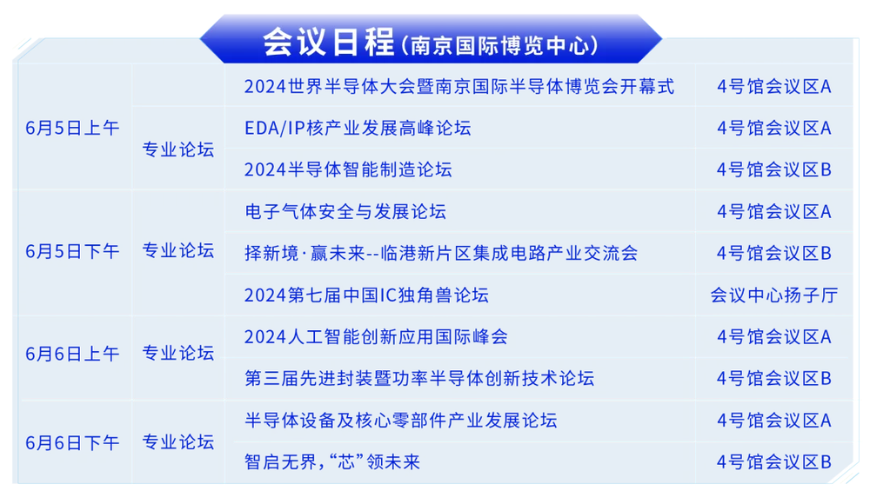

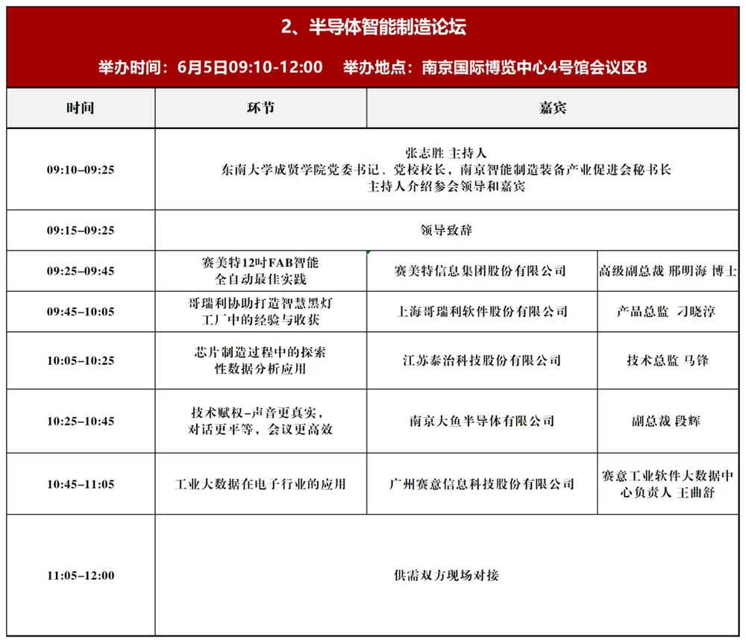

**看点2：  
200+参展企业同场竞秀，名企云集**  
  
  
布局IC设计、封装测试、半导体制造、设备与材料4大展区，荟聚全球产业链领军企业的同时，大力引入拥有专精特新“小巨人”、国家级高新技术企业等称号的优质企业，展商数量超200家，进一步集聚行业尖端科技与前沿产品，打造一场精巧、凝练，高水平、高规格的行业盛会。  
  
  
**看点3：  
4场专场对接会，实现供需“双向奔赴”**  
  
  
开展“百企联动”供需对接活动，打造半导体设备与材料、制造、封测、芯片设计4场专场对接会，建立服务供需双方的对接模式，创造精准、高效的对接合作；定向邀请，全面保障专业观众的数量和质量，提升展会交易实效，提高展商投资回报率。  
  
  
扫码注册，领取免费入场券  
  
  
| 个人报名  
扫描上方二维码提交信息，完成观众注册。  
  
  
| 团体报名  
扫描上方二维码→选择“团体报名”通道→填写个人信息，并点击“邀请团队好友”按钮，转发至团组其他成员，5人即可享受团组福利。  
  
  
基础福利：团组成员≥5人  
1.VIP证件提前准备  
2.2024展会电子会刊  
  
  
升级福利：团组成员≥30人  
1.VIP证件提前准备  
2.2024展会电子会刊  
3.报到当天午餐餐券1张/人  
4.南京市内免费专车接送  
5.免费参与采购洽谈活动，协助约见参展商  
6.优先获得参加同期配套活动资格，发现更多商机  
  
  
观众入场  
  
  
| 团组观众  
团组成员代表，凭身份证至团组报名处，统一领取全团的观众证件。团组全员须携带本人身份证入场。  
  
  
| 个人观众  
凭观众注册生成的二维码，携带本人身份证入场。  
  
  
| 参观时间  
6月5日 09:00-17:00  
6月6日 09:00-17:00  
6月7日 09:00-12:00  
  
  
展馆交通导览  
  
  
展馆地址：南京国际博览中心4号馆  
（南京市建邺区燕山路199号）  
  
  
| 地铁到达  
乘地铁10号线、2号线至“元通站”下车，4号口出站，经白龙江西街步行5分钟抵达 3B 登录厅入场。  
  
  
| 打车到达  
导航至南京国际博览中心4号门或11号门，步行至3B 登录厅入场。  
  
  
| 自驾到达  
驾车由河西大街转至燕山路（河西大街南侧），国际博览中心 12 号口或7号口进入地下停车场（参考收费：2 元/小时），步行至3B 登录厅入场。  
  
  
酒店预订、展期用餐  
  
  
| 酒店预订  
电话联系大会协议酒店，报“2024世界半导体大会”自行预订，即可享受协议价。  
  
  
| 展期用餐  
  
  
时间：6月5日-7日 11:30-13:00  
地点：展馆【就餐区】  
！就餐区提供快餐，可直接购买  
！建议大家错峰就餐  
  
  
即日起关注公众号“世半会暨南京国际半导体博览会”回复"倒计时",获取当日倒计时海报。转发【任意3天】倒计时海报到朋友圈并集满16个赞，可凭朋友圈截图至展会现场礼品区抽取精美礼品一份！  
  
  
本届大会开幕之日，恰值“芒种”时节。都说稼穑的艰辛与收获的欢喜，皆汇聚于芒种，而半导体业者在岁时更迭间的付出与收获，也将在这场行业盛会中见分晓。  
  
  
【正是金陵好风景，芒种时节又逢君】  
6月5-7日，  
等您赴约！  
  
  
关于大会  
  
  
南京国际半导体博览会  
2024年6月5-7日  
相约南京国际博览中心  
  
  
展位预定/论坛赞助联系  
宋女士 15205185603  
史女士 15251839398  
张先生 15190465670  
  
  
观众注册  
  
  
个人报名，得免费入场券  
扫描上方二维码提交信息，凭生成的二维码至展会现场免费换取入场券。  
  
  
≥5人，团组报名，福利满满  
扫描上方二维码→选择“团体报名”通道→填写个人信息，并点击“邀请团队好友”按钮，转发至团组其他成员，5人即可享受团组福利。  
  
  
基础福利：团组成员≥5人  
  
  
1、VIP证件提前准备  
2、2024展会电子会刊  
  
  
升级福利：团组成员≥30人  
  
  
1、VIP证件提前准备  
2、2024展会电子会刊  
3、报到当天午餐餐券1张/人  
4、南京市内免费专车接送  
5、免费参与采购洽谈活动，协助约见参展商  
6、优先获得参加同期配套活动资格，发现更多商机  
  
  
参观咨询胡先生 15950564227  
【欢迎＋组委会微信15950564227，加入观众交流群。】  
  
  
合作媒体  
  
  
封面图片来源：拍信网